Дистанция 20 км женщины
Номер Фамилия Г.р. Страна Город КЛБ Время │место
│
│абс.
717 Гоголева Надежда 1984 Росс Якутск ШВСМ 1:17.39│ 1
706 Крутенюк Ольга 1985 Росс Тверь Марафонец 1:18.43│ 2
715 Варфоломеева Сардана 1990 Росс Якутск Швсм 1:20.57│ 3
700 Ващук Татьяна 1985 Росс Королёв Муравей 1:29.44│ 4
721 Кунина Алла 1965 Росс Москва ЦФКиС_ВАО 1:29.52│ 5
714 Коваль Ирина 1958 Росс Кашира Энергия 1:30.24│ 6
713 Иванюшенкова Марина 1963 Росс Зеленоград БИМ 1:31.34│ 7
707 Махова Наталья 1980 Росс Егорьевск Мещера 1:32.23│ 8
719 Иванова Анна 1976 Росс Москва TRIKO.CLUB 1:32.31│ 9
704 Чернышева Татьяна 1985 Росс Королёв КТ_Абрис 1:32.37│ 10
701 Голова Анна 1975 Росс Москва IRC 1:35.18│ 11
712 Беляева Юлия 1978 Росс Саратов Сокол 1:36.58│ 12
711 Курдюмова Карине 1986 Росс Егорьевск Мещера 1:38.56│ 13
723 Тарасова Надежда 1952 Росс Королёв Муравей 1:39.51│ 14
716 Новожилова Анастасия 1994 Росс Москва Мещера 1:40.38│ 15
709 Стефашина Ольга 1981 Росс Москва 1:40.52│ 16
728 Данилова Елена 1961 Росс Зеленоград БиМ 1:42.44│ 17
710 Трунова Ольга 1956 Росс Москва МИР 1:44.01│ 18
708 Рощупкина Елена 1982 Росс Черноголовка Черноголовка 1:46.51│ 19
718 Захарова Надежда 1945 Росс Москва Факел 1:51.32│ 20
702 Муравьева Елена 1996 Росс Люберцы неявка
703 Дёминова Яна 1987 Росс Сергиев_Посад неявка
720 Кириллова Евгения 1994 Росс Егорьевск Мещера неявка
722 Борзых Татьяна 1954 Росс Кашира Клуб-24 неявка

Менеджер
Судья Всесоюзной категории Ю.Г.Горбунов
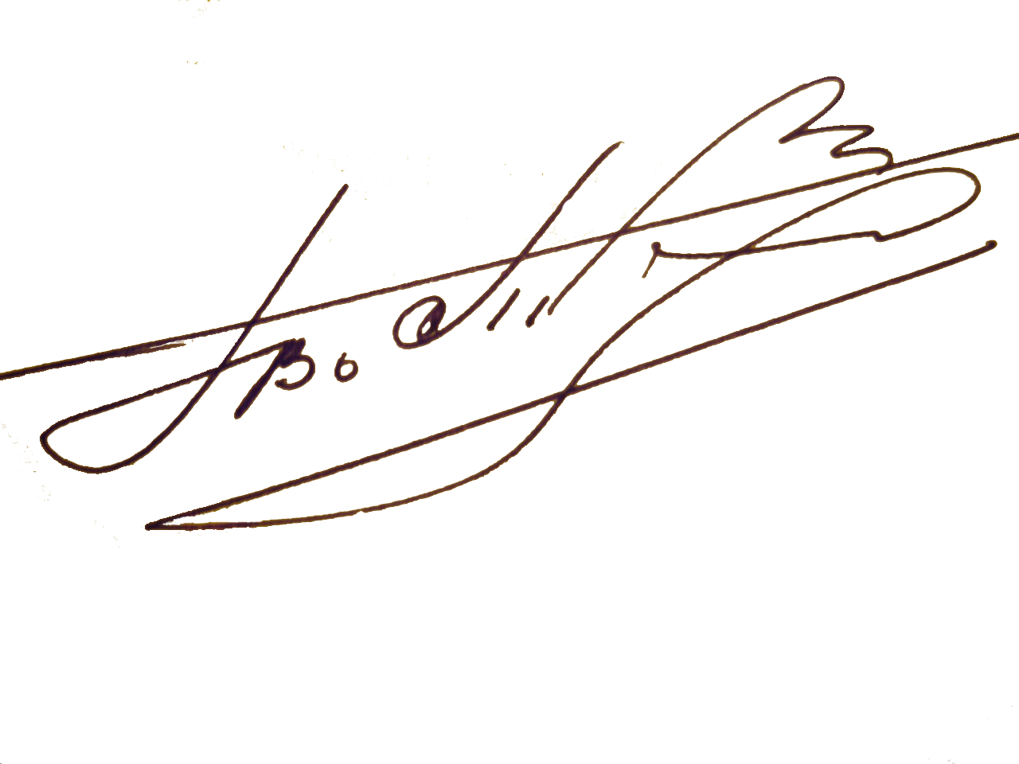

Секретарь соревнований
Судья Международной категории В.П. Волков
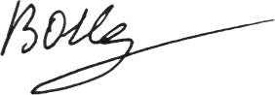
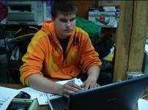
Руководитель компьютерной группы
Судья I категории В.О. Нестеров

